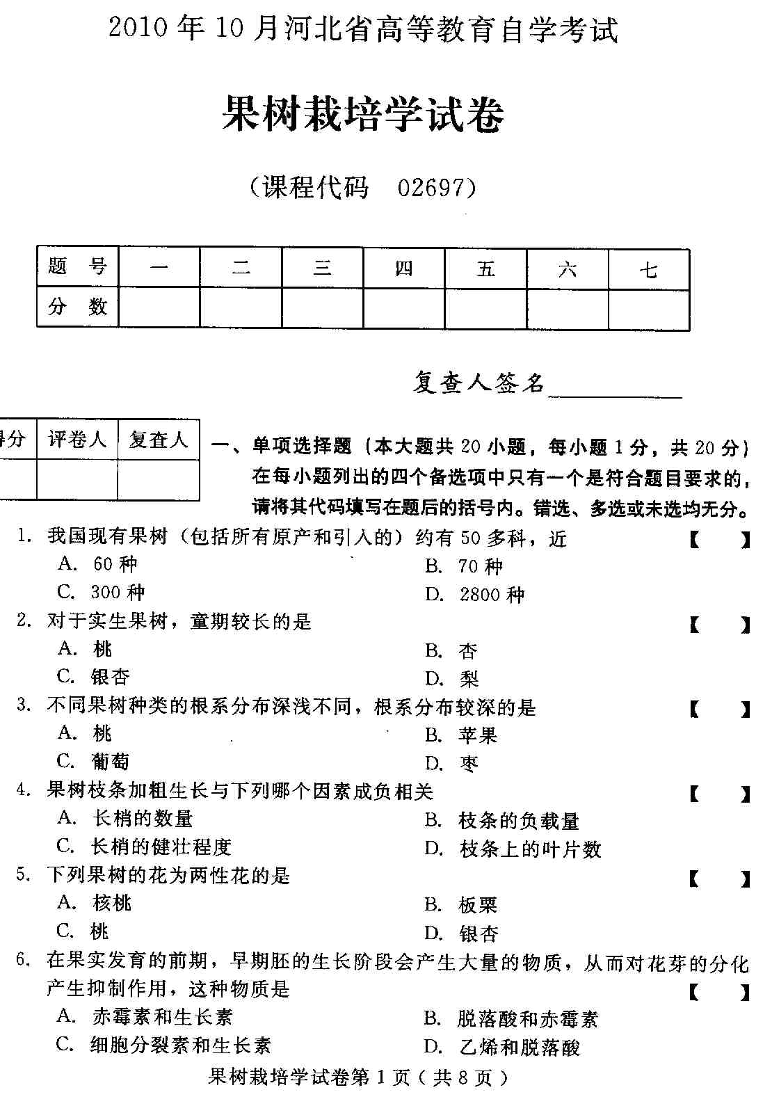
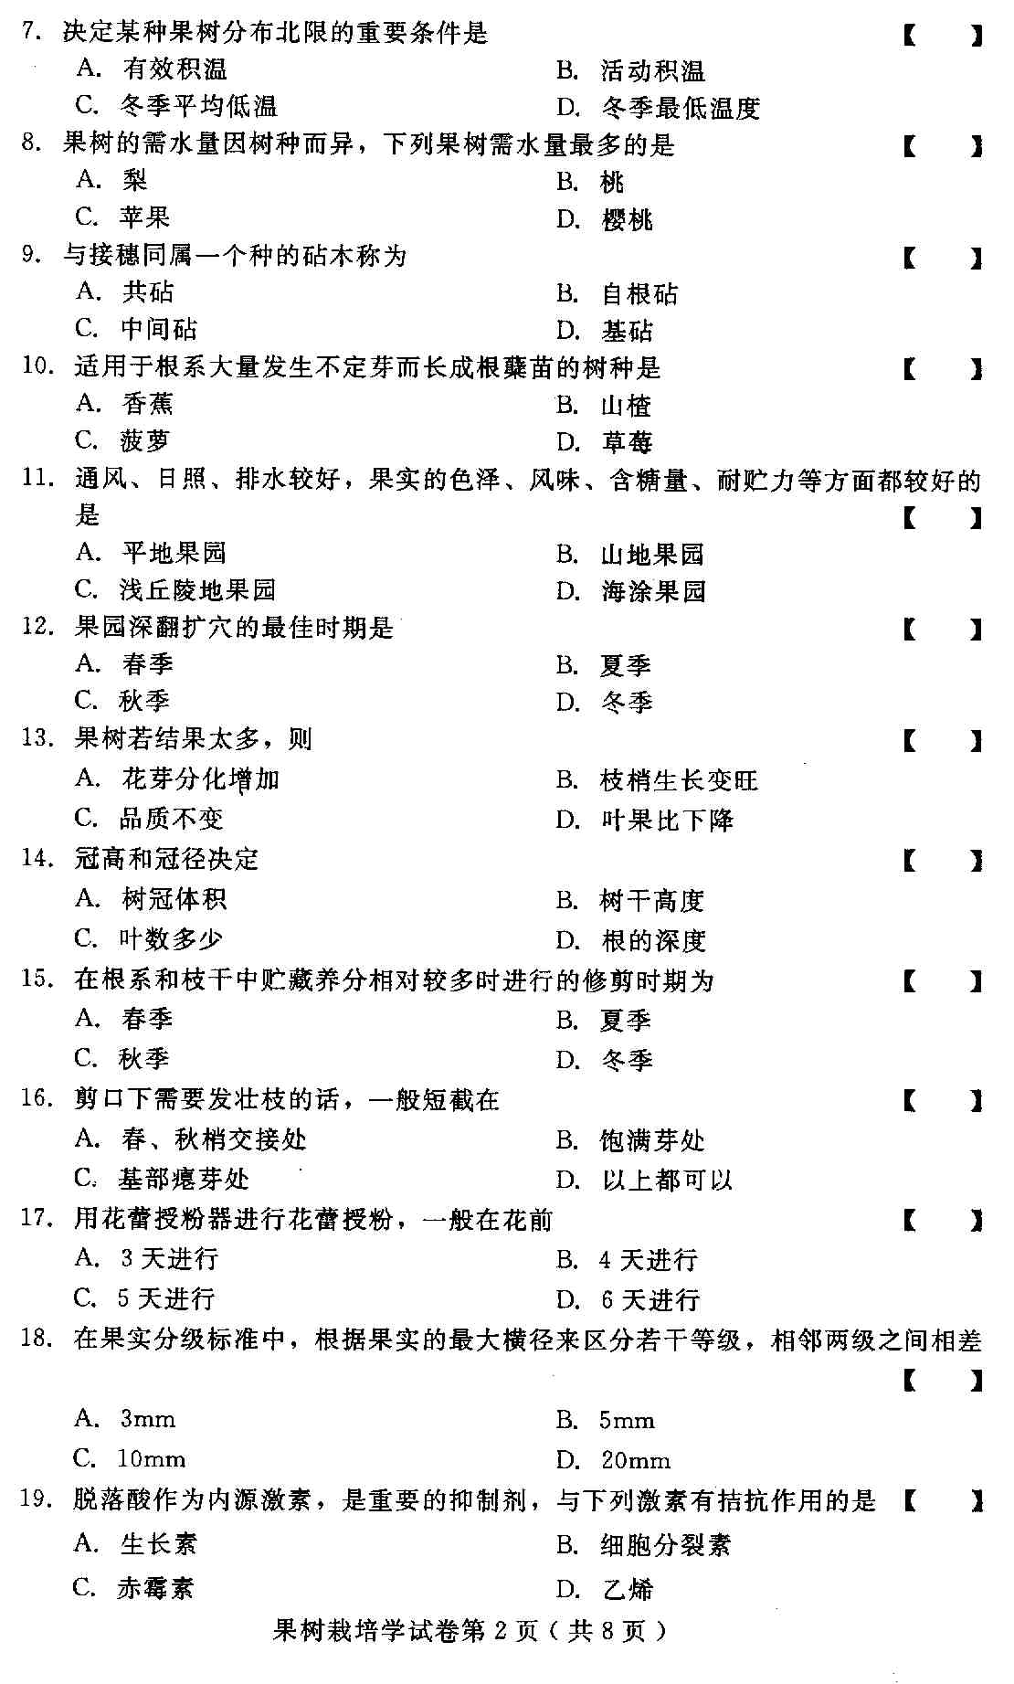
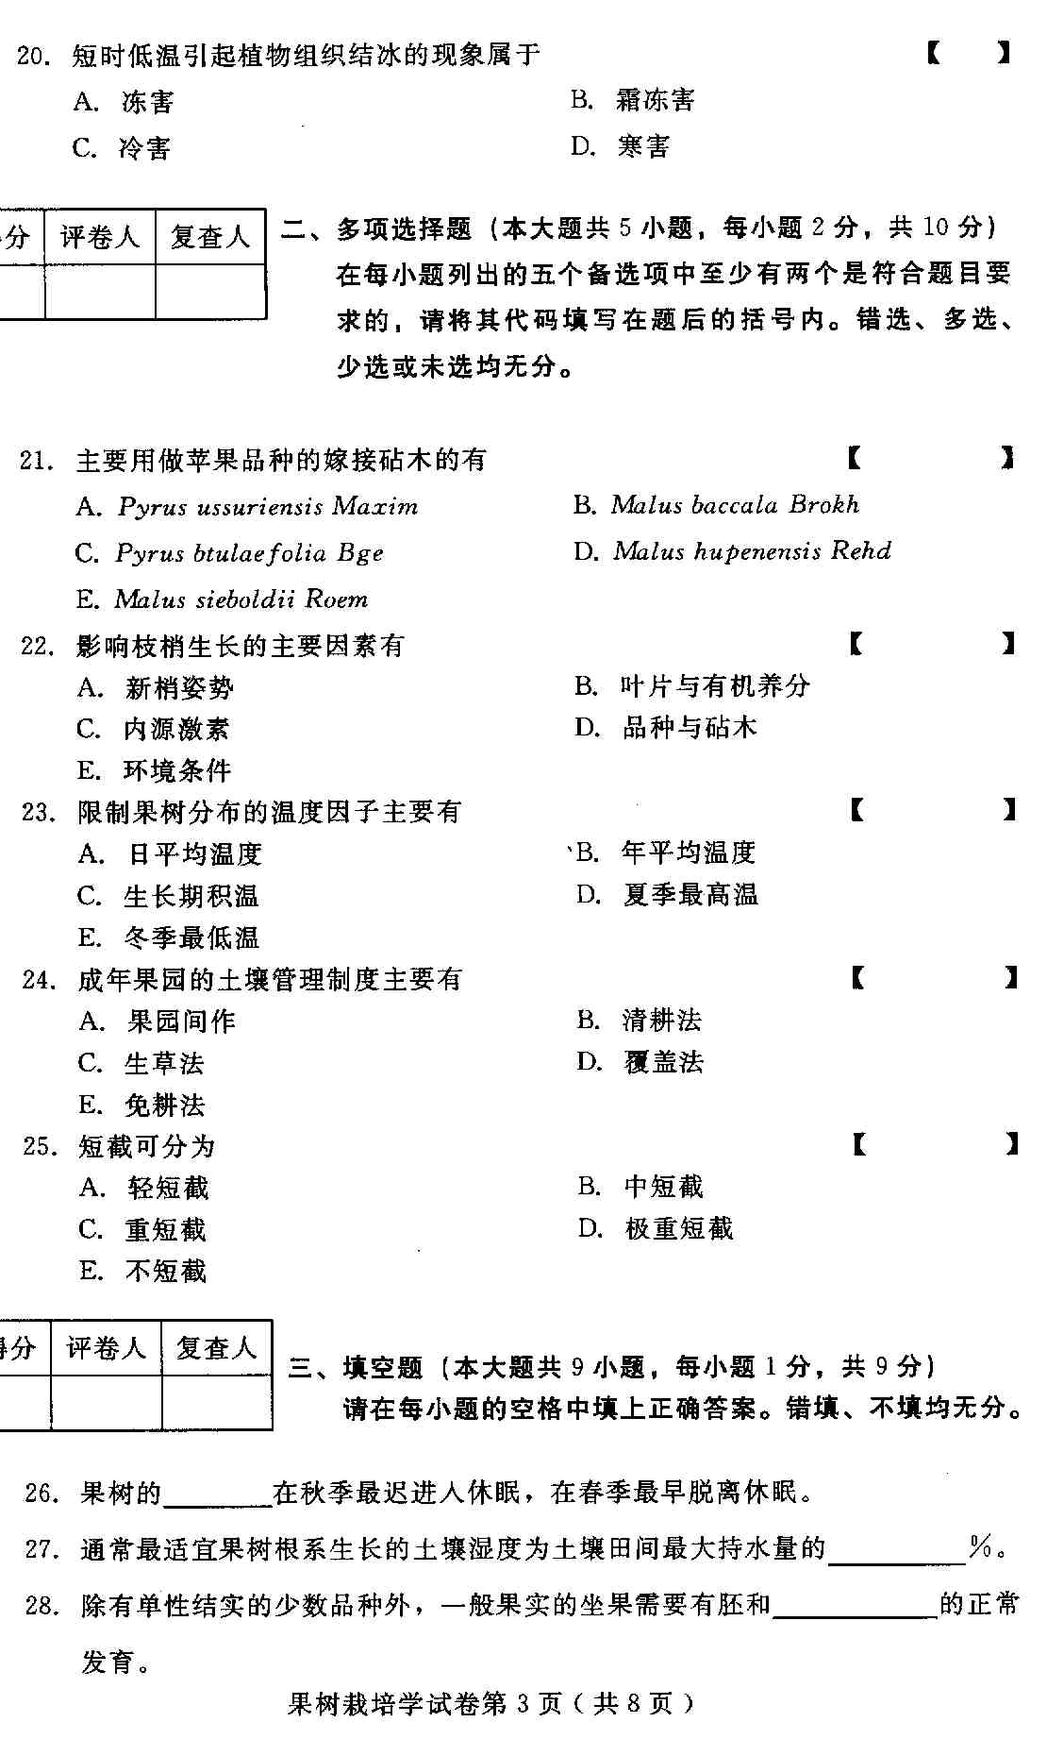
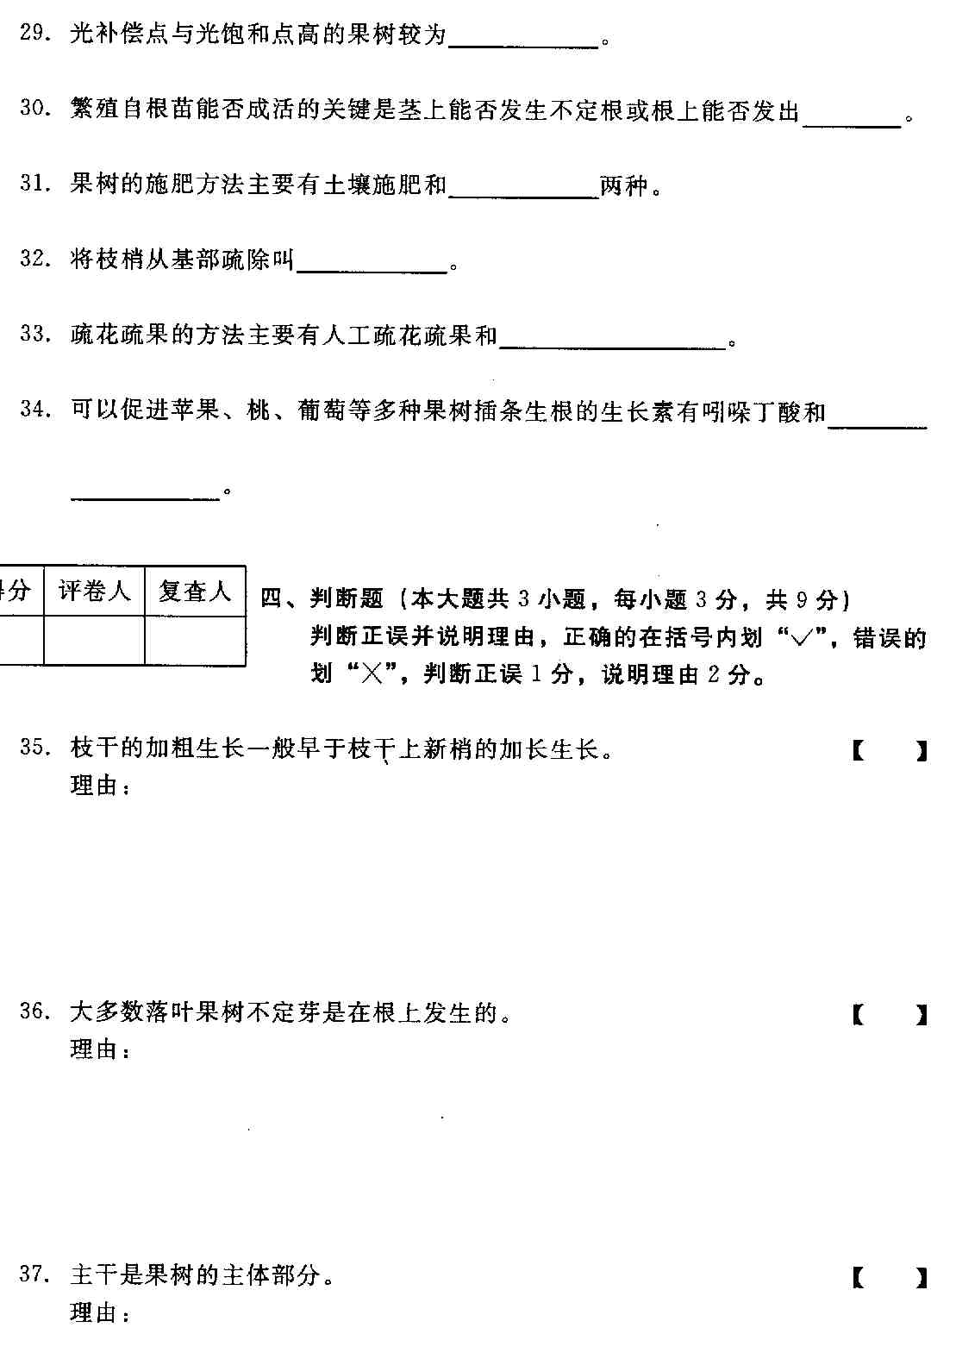
- 名词解释（本大题共4小题，每小题3分，共12分）
- 生命周期
- 成枝力
- 三基点温度
- 扭梢
- 简答题（本大题共4小题，每小题5分，共20分）
- 菌根对果树有何作用？
- 造成落花落果的原因是什么？
- 坡向对果树的生长有何影响？
- 根据环剥的特点，环剥时应注意哪些问题？
- 论述题（本大题共2小题，每小题10分，共20分）
- 论述果树花芽分化的特性。
- 论述果树整形修剪的调节作用。
